六所高校纪委齐攻 “高校廉政风险监测手段和预警模式研究”
本网讯（通讯员黄红）11月6日，华中农业大学、湖北中医药大学、武汉体育学院、湖北科技学院、武汉生物工程学院、郧阳师范高等专科学校六所高校的纪检监察部门同仁聚集我校,对“高校廉政风险监测手段和预警模式研究”科研课题进行研讨。此课题系六所高校联合承接的湖北省高校纪检监察学会于2014年9月下达的指定性研究课题，本课题研究以高校廉政风险较为集中的六大领域为对象，进行风险点分析，探索高校廉政风险的监测手段和主要预警方法。
经过六所高校纪检监察部门研究人员二个月的共同努力，分工协作，完成了课题初步研究，形成了课题研究报告讨论稿。这次他们带着各自研究的成果，聚首咸宁，对研究报告讨论稿进行研讨交流会商。参会人员讨论热烈、研究细致，结合高校纪检监察工作实际，提出了许多宝贵的修改意见与建议。大家一致认为加强高校廉政风险防控管理是高校纪检监察部门实行“三转”后，落实监督职责的一项难度很大的重要工作，在这方面没有现成的路可走，需要在实践中不断探索和大胆创新，“高校廉政风险监测手段和预警模式研究”科研课题将在推进高校廉政风险防控管理方面起到重要作用。咸宁职业技术学院纪委领导列席了本次会议。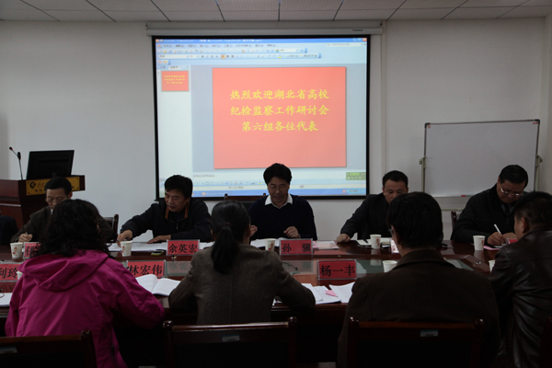 摄影：练松
